**Применение Интернет-ресурсов на уроках математики**

**в начальной школе**

Современный этап развития системы образования в Российской Федерации характеризуется обновлением, качественным изменением структуры, содержания, методов и средств обучения, новыми подходами к его проектированию и практической реализации. Перед школой остро встала, и в настоящее время остаётся актуальной, проблема самостоятельного успешного усвоения учащимися новых знаний, умений и компетенций, а также включая умение учиться. Сейчас невозможно представить современную школу без компьютеров. Информационные технологии охватывают весь учебный процесс – электронные учебники, контрольные работы в режиме онлайн, тренажеры, электронный дневник. В этих условиях современный учитель обязан уметь работать с общепользовательскими инструментами: текстовым редактором, редактором презентаций и т.д., пользоваться ресурсами глобальной сети Интернет.

Из всего многообразия ресурсов Интернет наибольший интерес и популярность завоевывает применение в учебном процессе веб-сервисов, построенных по технологии Web 2.0.

Уроки с данных сервисов решают следующие дидактические задачи:

* усвоить базовые знания по предмету;
* систематизировать усвоенные знания;
* сформировать навыки самоконтроля;
* сформировать мотивацию к учению в целом и к определённому предмету в частности;
* оказать учебно-методическую помощь учащимся в самостоятельной работе над учебным материалом.

Информационные технологии могут сделать процесс, отвечающим реалиям сегодняшнего дня, предоставляя нужную информацию в нужное время.

Основная задача заключается в том, чтобы занимательность не заслоняла собственно учебные цели.

Внедрение информационных технологий основано на учете следующих возрастных особенностей учащихся:

* в начальной школе происходит смена ведущей деятельности ребенка с игровой на учебную. Использование игровых возможностей компьютера в сочетании с дидактическими, позволяет сделать этот процесс плавным;
* большая часть знаний, умений и навыков, полученных на уроках, ещё не используется младшими школьниками во внеурочной деятельности; их практическая ценность утрачивается, а прочность – существенно снижается. Применение же полученных знаний, умений и навыков в игровой компьютерной среде приводит к их актуализации и мотивации их приобретения;
* высокая степень эмоциональности младших школьников значительно сдерживается строгими рамками учебного процесса. Занятия же на компьютере позволяют частично разрядить высокую эмоциональную напряженность и оживить учебный процесс;
* мультимедиа **–** учебники призваны автоматизировать все основные этапы обучения, от изложения учебного материала до контроля знаний и выставления итоговых оценок. При этом весь обязательный учебный материал переводится в яркую, увлекательную, с разумной долей игрового подхода, мультимедийную форму с широким использованием графики, анимации, в том числе интерактивной, звуковых эффектов и голосового сопровождения, включением видеофрагментов.

Исходя из всего вышеперечисленного, можно сделать вывод о том, что, применяя Интернет **–** ресурсы в начальной школе, необходимо:

* учитывать возрастные особенности младших школьников;
* использовать разнообразные виды информационных ресурсов;
* обучать детей правилам безопасного пользования Интернетом;
* осуществлять контроль безопасности детей в Интернет **–** пространстве;
* постепенно усложнять задачи использования учащимися Интернет-ресурсов;
* постоянно стремиться к повышению педагогического профессионального мастерства.

Применение Интернет-ресурсов в начальной школе имеет ряд характерных особенностей по сравнению со средним и старшим звеном. Эти особенности обусловлены возрастными психофизиологическими возможностями детей, а также социальными условиями их развития.

Современный мультимедийный урок строится по той же структуре, что и традиционный: актуализация знаний, объяснение нового, закрепление, контроль. Используются те же методы: объяснительно-иллюстративный, репродуктивный, частично-поисковый и другие.

Одной из наиболее удачных форм подготовки и представления учебного материала к урокам в начальной школе можно назвать создание мультимедийных презентаций. Мультимедийные презентации – это удобный и эффектный способ представления информации с помощью компьютерных программ. Он сочетает в себе динамику, звук и изображение, т.е. те факторы, которые наиболее долго удерживают внимание ребенка. Одновременное воздействие на два важнейших органа восприятия (слух и зрение) позволяют достичь гораздо большего эффекта.

Методическая сила мультимедиа как раз и состоит в том, что ученика легче заинтересовать и обучить, когда он воспринимает согласованный поток звуковых и зрительных образов, причем на него оказывается не только информационное, но и эмоциональное воздействие. Более того, презентация дает возможность учителю самостоятельно скомпоновать учебный материал исходя их особенностей конкретного класса, темы, предмета, что позволяет построить урок так, чтобы добиться максимального учебного эффекта. При разработке презентации учитывается, что она:

* быстро и доходчиво изображает вещи, которые невозможно передать словами;
* вызывает интерес и делает разнообразным процесс передачи информации;
* усиливает воздействие выступления.

Следует отметить, что применение Интернет **–** ресурсов в начальной школе должно выполнять определенную образовательную функцию, помогать, ребёнку разобраться в потоке информации, воспринять её, запомнить, а, ни в коем случае, не подорвать здоровье. Поэтому Интернет-ресурсы должны выступать как вспомогательный элемент учебного процесса, а не основной.

Учитывая психологические особенности младшего школьника, работа в Интернете должна быть чётко продумана и дозирована, применение компьютерных технологий на уроках должно носить щадящий характер. Планируя урок в начальной школе, учитель должен тщательно продумать цель, место и способ использования информационно-компьютерных технологий.

Любой этап урока можно оживить внедрением новых технических средств. Это и во время актуализации знаний, и при объяснении нового материала, и при закреплении. Более эффективное применение мультимедиа на каждом уроке будет тогда, когда используем не весь урок, а фрагменты более сложных вопросов. Использование богатых графических, звуковых и интерактивных возможностей компьютера создаёт благоприятный эмоциональный фон на занятиях, способствуя развитию учащегося как бы незаметно для него, играя. Можно использовать в работе готовые электронные учебники, самостоятельно составлять электронные цифровые образовательные ресурсы к уроку, тестовые задания по отдельным темам, использовать информационно-коммуникационные технологии для оформления исследовательских работ, составления проспектов, презентаций, слайд – проектов, бюллетеней.

Использование электронных учебных пособий позволяет повысить качество обучения, сделать его динамичным, решать несколько задач – наглядность, доступность, индивидуальность, контроль, самостоятельность.

На уроках для большей эффективности желательно использовать предметные коллекции, портреты, видеоэкскурсии, интерактивные модели, фотографии, иллюстрации объектов (в основном, это энциклопедии, которые очень помогают при подготовке к уроку). При объяснении нового материала информацию, появляющуюся на экране – комментировать, по необходимости сопровождать дополнительными объяснениями и примерами.

Применяется информационно – коммуникационные технологии при подготовке и проведении нетрадиционных форм урока и во внеклассной деятельности при проведении классных часов, праздников, конкурсов, родительских собраний. Выше было сказано о презентациях. Их использование на уроках просто незаменимо. Урок от этого становится интереснее. Материал, традиционно трудно усваиваемый, при использовании электронных приложений к урокам, тестов, у ребят вызывает интерес к предмету, и углубляются знания по предметам.

Элементы методики преподавания предметов с использованием информационно-коммуникационных технологий могут быть такими:

1. Создание «проблемных ситуаций» в процессе изложения учебного материала (использование видеофрагментов с противоположными точками зрения на одну и ту же проблему).

2. Оценка качества усвоенных знаний на занятиях в форме тестирования, тест – опрос.

Материал урока должен быть разбит на чёткие, законченные части, логично соединённые друг с другом.

При обучении математике возможно применение большого числа разнообразных сервисов Web 2.0. Рассмотрим некоторые из них. Так, оценить знания учащихся в увлекательной форме позволяет очень простая и бесплатная платформа Kahoot. Для работы учитель должен создать свой аккаунт, составить задания и загрузить их в Kahoot. Имеется возможность включения в задания фото и видеоинформации.

Можно дублировать и редактировать тесты, что позволяет педагогу сэкономить много времени. При желании для каждого вопроса учитель может установить время на его решение и баллы за ответ. Школьники, выполняя задания на уроке, оцениваются по двум параметрам: правильность и скорость. При этом обучающимся нет необходимости создавать собственные учетные записи. Учитель сразу видит ответы на вопросы, что позволяет выявить возникающие затруднения, уровень усвоения материала как одним учеником, так и классом в целом.

Педагог может сохранить все результаты учащихся путем экспорта в Excel-документ. Данная платформа позволяет провести учащихся и рефлексию своей деятельности. Можно оценить тест по пятибалльной шкале, выразить свое отношение к заданию, оценить соответствие теста изученным темам и принять решение о рекомендации данного теста своим сверстникам.

Также Kahoot предоставляет возможность повторного прохождения теста с учетом результатов первой попытки, тем самым сервис позволяет выявить уровень знаний обучающихся между первым выполнением и всеми последующими. К недостаткам Kahoot можно отнести англоязычный интерфейс.

В отличие от Kahoot другой веб – инструмент Quizizz дает возможность ученикам дома выполнить тест или опрос как параллельно со всем классом, так и в любое удобное для него время. Благодаря этому можно использовать тесты, созданные в Quizizz, в качестве домашнего задания.

Все результаты пройденных тестов отображаются в личном кабинете учителя и могут быть переведены в отметку. Данный сервис позволяет каждому ученику работать в своем темпе, не дожидаясь ответов других участников.

В сервисе Kahoot переход к следующему вопросу возможен только после того, как все ученики ответят на вопрос. Сервис Quizizz предоставляет возможность, создав аватар, следить за своим продвижением по турнирной таблице. При этом работа может проходить как в команде, так и индивидуально. Преподаватель может использовать готовые материалы, а может создать и собственные. Данный сервис поддерживает русскоязычную версию.

Таким образом, сервисы Kahoot и Quizizz помогают учителю и ученику следить за состоянием процесса учения, позволяют проанализировать результаты работы и выявить пробелы и проблемы.

Сервис LearningApps.org предлагает большой выбор готовых заданий, созданных самими пользователями данного ресурса (рис.1.).

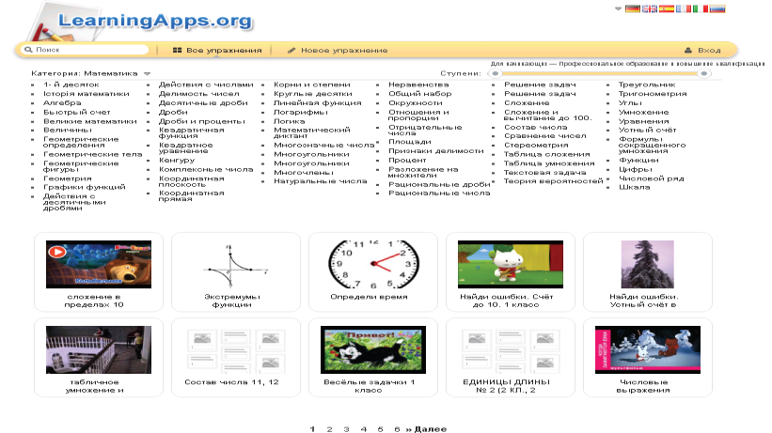

Рис.1. Готовые задания сервиса LearningApps.org

Для удобства поиска все интерактивные задания разбиты по учебным предметам и по уровню сложности (задания для начальных классов, средней школы, старшей школы, профессионального образования). Все интерактивные модули данного сайта можно условно разделить на шаблоны и инструменты. Шаблоны служат для разработки упражнений и игр.

Они сгруппированы по структурно-функциональному признаку:

* выбор – упражнения на выбор правильных ответов;
* распределение – задания на установление соответствия;
* последовательность – на определение правильной последовательности;
* заполнение – упражнения, в которых надо вставить правильные ответы в нужных местах;
* онлайн-игры – упражнения-соревнования, при выполнении которых учащийся соревнуется с компьютером или другими учениками.

В сервисе LearningApps.org имеются следующие инструменты, позволяющие учителю готовить качественные электронные наглядные пособия, аудио/видеоматериалы, а также дистанционно общаться с учениками и коллегами: ментальная карта, блокнот, онлайн-редактор, аудио/видеоконтент, голосование, доска объявлений, календарь для составления расписания в виде таблицы, чат для общения в сети.

Инструменты сервиса позволяют создавать интерактивные задания различных видов, например, такие как викторины, сортировки, группировки, классификации, ввод текста, кроссворды, ленты времени.

Учитель, выбирая тот или иной инструмент, ориентируется на программный материал и цель создания приложения. Сервис предлагает большой выбор готовых шаблонов, заполнить которые можно текстовой, графической, звуковой и видеоинформацией (рис.2.). Можно также выбрать готовое упражнение и, применив функцию «Создать подобное приложение», открыть его и ввести свои вопросы и ответы.

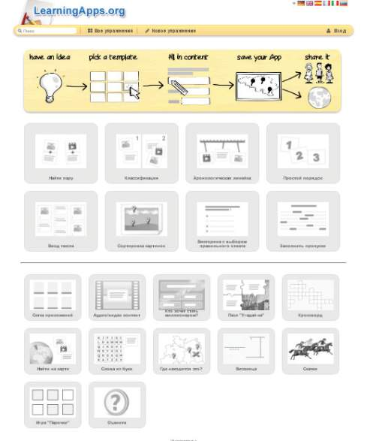

Рис. 2. Шаблоны сервиса LearningApps.org

Приложения сервиса LearningApps.org можно использовать на любом этапе урока: на этапе мотивации, на этапе актуализации знаний, на этапе изучения нового материала, на этапе закрепления и в качестве домашнего задания. Здесь есть возможность использования групповой, индивидуальной и фронтальной форм работы.

Выполняя предложенные задания, учащиеся, могут мгновенно проверить свои теоретические знания по изучаемой теме, оценить свои возможности, устранить пробелов в знаниях, добиться правильного выполнения задания, тем самым повысив уровень собственной самооценки. Работа в группах или парах дает возможность взаимопроверки знаний, проявления взаимопомощи, оценки своих возможностей по сравнению с одноклассниками. Таким образом, школьники получают обратную связь о своем собственном продвижении, об уровне усвоения темы. Это позволяет обучающимся поставить перед собой реальные цели для дальнейшего изучения темы, повышения качества своих знаний.

Сервис LearningApps.org обеспечивает и учителю обратную связь. Для этого необходимо зарегистрироваться и создать свой виртуальный кабинет, в котором разместить списки классов. При этом сервис автоматически генерирует логины и пароли для учащихся, по которым они входят на сайт и выполняют задания, предложенные учителем.

С помощью инструмента «Статистика» преподаватель имеет возможность отследить, кто из учащихся выполнил задания, кто нет, а кто столкнулся с трудностями при их выполнении. В зависимости от результатов учитель принимает решение о помощи отдельным ученикам, о проведении дополнительных занятий на определенную тему.

Таким образом, использование сервиса LearningApps.org позволяет центром учебной деятельности сделать ученика, который, ориентируясь на свои способности и интересы, выстраивает процесс познания, также стоит отметить, что, используя данный Интернет сервис, появляется возможность учета индивидуальных познавательных потребностей и возможностей обучающихся, что способствует формированию учебной мотивации к изучению математики.